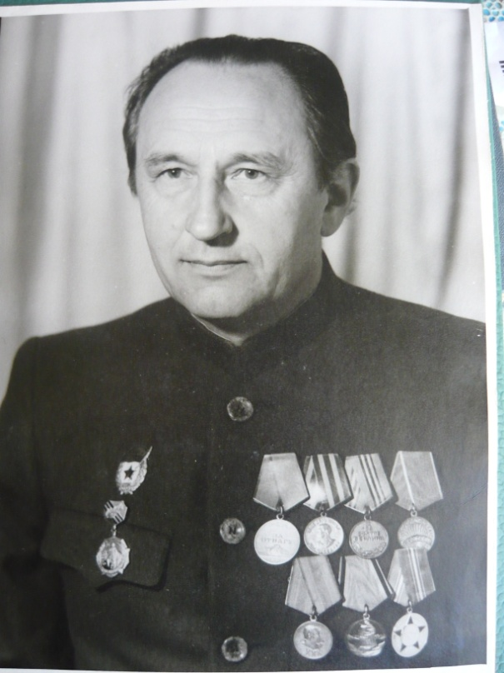
Міхаіл Цімафеевіч Забенька

Ураджэнец в. Лукі Карэліцкага раёна Гродзенскай вобласці.
Сяржант. Ваяваў на І і ІІ Беларускіх франтах. Баявы шлях: в Лукі - г. Варшава - г. Гдыня - г. Гданьск - г. Патсдам.
Узнагароджаны медалямі "За адвагу", "За перамогу над Германіяй", "За вызваленне Варшавы", "За ўзяцце Берліна"; ордэнамі Вялікай Айчыннай вайны, знакамі “Пераможца” (Расія).
Працаваў настаўнікам у Мінакоўскай васьмігадовай школе, выкладаў нямецкую мову і фізічную культуру, настаўнік геаграфіі Трашчыцкай сярэдняй школы.

